

Politechnika Krakowska
im. Tadeusza Kościuszki
Wydział Informatyki i Matematyki
Wiktor Zmiendak
Numer albumu: 142706

Sprawozdanie
Bezpieczeństwo aplikacji internetowych
Laboratorium nr 7

ZADANIE 2
Uruchamiamy Kali Linux a następnie pobieramy i startujemy kontener docker raesene/bwapp.
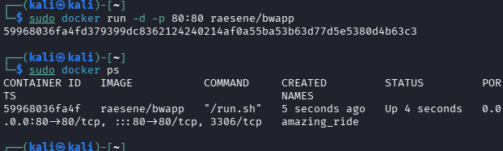
ZADANIE 3
Instalujemy aplikację bWAPP oraz logujemy się do niej.
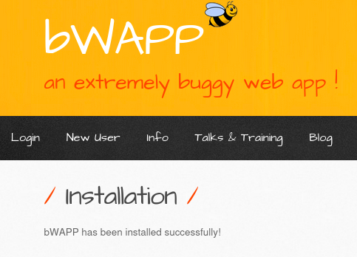
ZADANIE 4
Poprzez modyfikację adresu URL jesteśmy wstanie na poziomie zabezpieczeń Low uzyskać informację o wersji PHP:
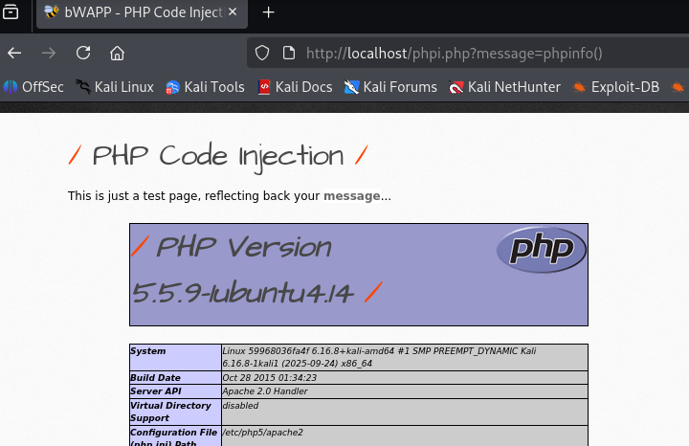
Przy pomocy tego samego zabiegu możemy wypisać zawartość katalogu etc/passwd:
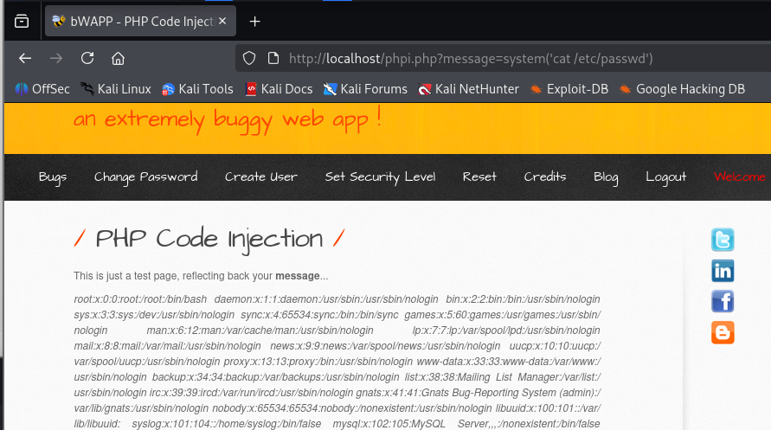

ZADANIE 5
Przy pomocy podatności command injection możemy uzyskać zawartość pliku konfiguracyjnego MySQL. W systemach linuxowych jest on zazwyczaj schowany pod adresem etc/mysql/my.cnf. Aby się do niego dostać na poziomie Low wystarczy dołączyć do polecenia lookup polecenie cat.
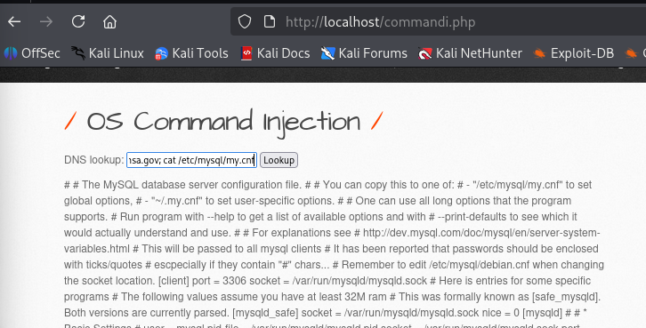
Na poziomie Medium zawartość pliku wyświetli się po zastosowaniu polecenia www.nsa.gov | cat /etc/mysql/*.cnf. Dzieje się tak, ponieważ wcześniej używany średnik jest odfiltrowywany przez system.
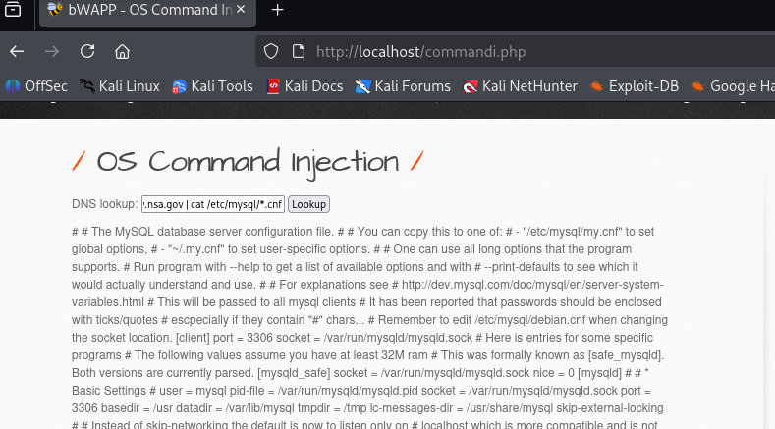

ZADANIE 6
Usuwamy kontener

